Actividad de diagnóstico – Redes
Trabajo hecho por: Gomez Alexander y Ulloa Joaquin

1. ¿Cuál es la familia de protocolos en la que se basa el funcionamiento de Internet? ¿Se corresponde exactamente con el modelo de capas OSI?
Internet se basa en la familia de protocolos TCP/IP.
No se corresponde exactamente con el modelo OSI, aunque son similares. El modelo OSI tiene 7 capas mientras que el modelo TCP/IP tiene 4 capas. TCP/IP es el modelo que realmente se utiliza para el funcionamiento de Internet.

2. ¿A qué capa del modelo TCP/IP pertenecen los siguientes protocolos?
IEEE 802.3 (Ethernet): Capa de Acceso a red
TCP: Capa de Transporte
UDP: Capa de Transporte
IEEE 802.11 (WiFi): Capa de Acceso a red
HTTP: Capa de Aplicación
FTP: Capa de Aplicación
IMAP: Capa de Aplicación

3. Decidir si son válidas las siguientes direcciones MAC. Justificar.
1:2:3:4:5:6 → No válida. Cada bloque debe tener dos caracteres.
Correccion: si es valida porque la maquina toma como si hay un 0 adelante.
aa:bb:cc:dd:ee:ff → Válida. Tiene 6 bloques y usa caracteres hexadecimales.
a:b:c:d:e:f → No válida. Cada bloque debe tener dos caracteres.
Lo mismo que la correcion, es valida.
05:ff:ab:3a:55:gg → No válida. La letra 'g' no es hexadecimal.
70:80:bb:33:33 → No válida. Tiene solo 5 bloques. Tienen que ser 6 catetos
ff:ff:ff:ff:ff:ff → Válida. Es la dirección broadcast.
10:sd:ee:rt:fa:66 → No válida. Contiene letras que no pertenecen al sistema hexadecimal.

4. Topologías físicas de red: bus, estrella y anillo.
Topología Bus:
Todos los dispositivos comparten un único cable principal. Puede haber colisiones de datos si varios equipos transmiten al mismo tiempo. Si el cable principal se corta, toda la red deja de funcionar.
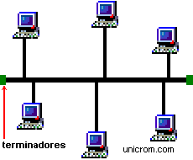
Topología Estrella:
Todos los dispositivos se conectan a un switch o hub central. Si se corta el cable de un dispositivo, solo ese equipo queda desconectado. Si falla el switch central, toda la red deja de funcionar.
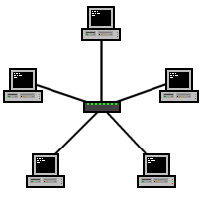
Topología Anillo:
Los dispositivos se conectan formando un círculo. Los datos viajan en una dirección entre los nodos. Si un cable o equipo falla, se puede interrumpir la comunicación de toda la red.
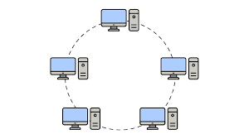

5. Ejemplo de red local (direcciones IP)
Ejemplo de red: 189.155.1.0 /24
Router :189.155.1.1
PC1: 189.155.1.2
PC2: 189.155.1.3
Access Point / otro dispositivo: 189.155.1.4
Puerta de enlace para todos los dispositivos: 189.155.1.1

6. ¿Cuántas direcciones IP provee la red 10.0.0.0/24? ¿Cuántos nodos se pueden direccionar?
La red 10.0.0.0 con máscara 255.255.255.0 (/24) tiene 8 bits para hosts.
Cantidad total de direcciones: 2^8 = 256 direcciones.
De esas, 1 es la dirección de red y 1 es la dirección de broadcast.
Nodos utilizables: 256 - 2 = 254.

